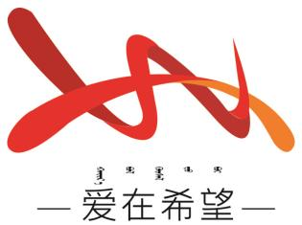

通辽经济技术开发区

新城街道希望新城社区工作简报

主办：希望新城社区党委 2025年6月16日

**学习《习近平总书记关于加强和改进民族工作的重要思想学习读本》**

为深入贯彻习近平总书记关于加强和改进民族工作的重要思想，6月16日，希望新城社区组织开展了集中学习活动，深入研读《习近平总书记关于加强和改进民族工作的重要思想学习读本》的第二章。

学习活动伊始，社区书记穆田薇首先领学了第二章内容《必须把推动各民族为全面建设社会主义现代化国家共同奋斗作为新时代党的民族工作的重要任务》。强调了全面建设社会主义现代化国家离不开各民族的共同努力。中华民族是一个大家庭，各民族都是这个大家庭中不可或缺的成员，只有各民族共同团结奋斗，才能实现社会主义现代化的宏伟目标。最后，要求全体干部职工要立足本职工作，加强与各民族群众的沟通协作，增进彼此了解和信任，积极为民族地区发展贡献力量。

通过学习，社区党员纷纷表示将进一步增强责任感和使命感，以实际行动推动各民族共同为全面建设社会主义现代化国家而奋斗，推动社区民族团结进步事业不断发展，共同为建设美好社区贡献力量。

【影像资料】

